新西兰华人法律援助基金会与Long Bay College留学生共庆中国年

2020年，对全世界人民来说，都是艰难魔幻的一年。对于独自在新西兰求学的小留学生们来说，对新冠病毒的恐惧，对亲人的思念，对奥克兰两次的Lockdown，他们所背负的精神压力可想而知。
全球疫情持续肆虐，新西兰边境关闭。2020年的暑假，这些国际留学生不能回到家乡与亲人团聚，只能选择继续留在新西兰。
一周前，新西兰华人法律援助基金会下设的国际留学生关爱项目小组的Lucy女士来到Long Bay College的国际留学生宿舍，与Long Bay College主管国际生的副校长Jones女士进行了首次会谈。Lucy女士向Jones副校长介绍了基金会以及国际留学生关爱项目的基本情况，并希望与Long Bay College合作，利用基金会的一些资源优势，为Long Bay College的小留学生们提供生活及法律方面的帮助。

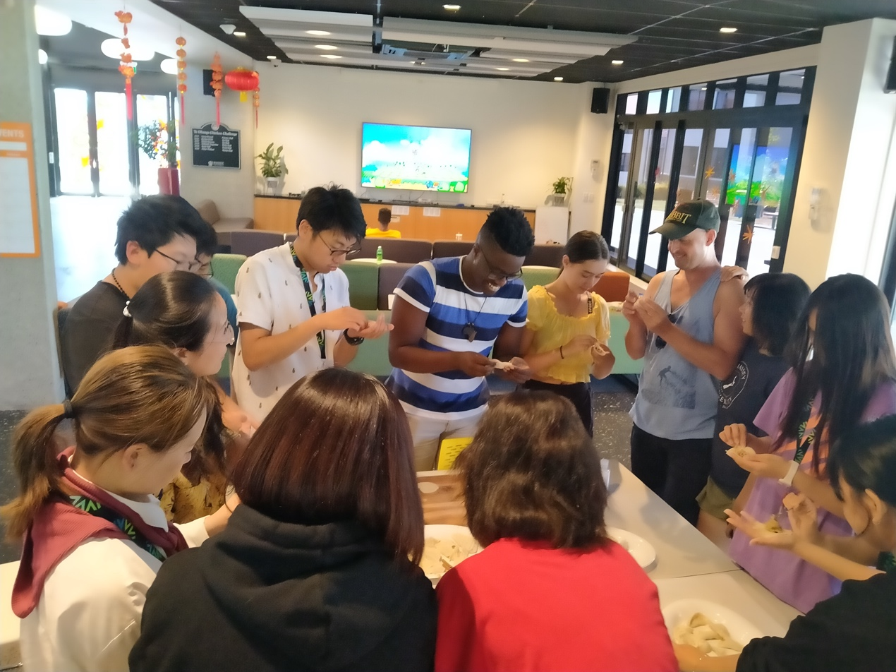

大年初二这天，基金会与Long Bay College的留学生们共庆中国年。志愿者们带着自家的菜刀、菜板、大锅等家伙什儿来到宿舍，主厨Jet Li先生精益求精，为了让饺子味道更鲜美，中途又跑到华人超市买了大葱和调料。志愿者从头开始，教留学生们如何包饺子，在志愿者与留学生的共同努力下，150个形态各异的饺子，作为梅西国际留学生宿舍区准备的一道菜，在当晚举办的Long Bay College亚裔家庭新春联谊会上，被师生和家长风卷残云般一扫而光。

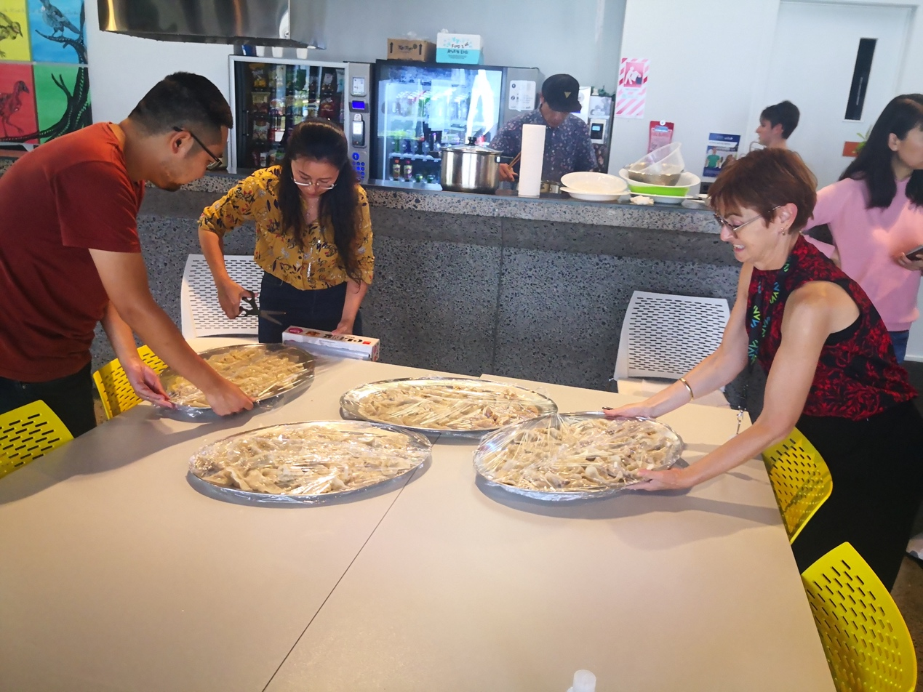

此次新春活动，让留学生更好地了解了法援基金会。基金会将继续推进Long Bay College的合作，争取为留学生们的生活带来更多欢乐，让他们的海外求学生涯更加丰富多彩。

